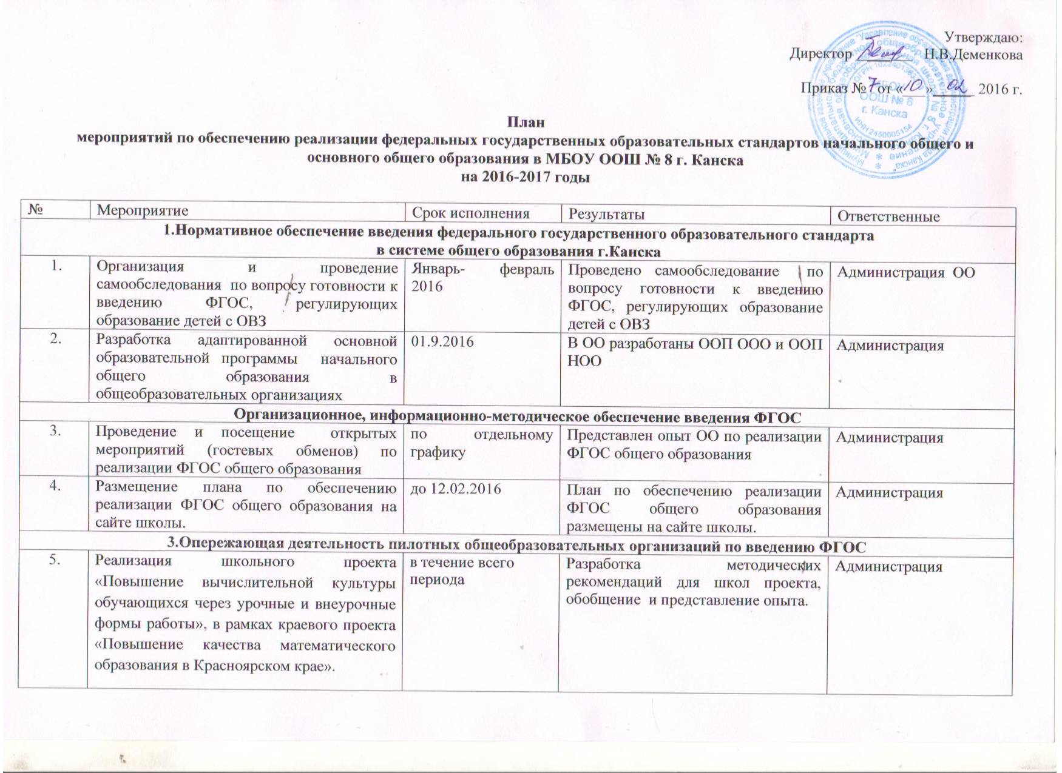

 | Проведение серии семинаров по «Рефлексия и ее виды», «Целеполагание», «Самоанализ урока в рамках ФГОС» | в течение всего периода | Разработка методических рекомендаций для учителей. Взаимопосещение уроков. | Администрация
 | Проведение гостевого обмена опытом в рамках математического проекта | Апрель 2016 | Проведение ГОО для школ проекта г. Канска. | Администрация
4.Выстраивание системы оценки качества для реализации ФГОС
 | Участие в форуме управленческих практик по теме «Управление системными изменениями. Построение системы оценки качества образования в соответствии с требованиями стандарта» | февраль 2016 г. | Командой школы в рамках форума представлен опыт по выстраиванию системы оценки качества образования в соответствии с требованиями стандарта в ОО, обсуждены существующие практики, сформулированы рекомендации | УО администрации г.Канска  Администрация
 | Проведение контрольно-диагностических процедур ЦОКО согласно графику:  - всероссийские проверочные работы в 4 классе (ВПР) (предметные результаты: русский язык, математика, окружающий мир);  итоговые контрольные работы в 4 классе (ИКР4) (метапредметные результаты);  - в международном сравнительном исследовании PIRLS «Изучение качества чтения и понимания текста»;  - итоговая диагностика в 1-3 классах;  - стартовая диагностика учащихся, поступивших в 1 класс;  - всероссийские проверочные работы в 5 классе (русский язык, математика, биология);  - всероссийские проверочные работы в 6 классе;  - национальное исследование качества образования (НИКО) по истории, обществознанию (6, 8 классы);  - НИКО по иностранным языкам (5, 8 классы);  - участие в международном исследовании качества граждановедческого образования (учащиеся 8 классов);  - краевая контрольная работа по математике в 7 классе;  - краевая контрольная работа по физике в 8 классе | в течение всего периода | Контрольно-диагностические процедуры проведены, подготовлены аналитические материалы | Администрация
5.Повышение квалификации кадров для реализации ФГОС
 | Подготовка управленческих и педагогических кадров для работы с инструментами региональной системы оценки качества образования | в течение всего периода | Проведено повышение квалификации не менее 2 управленческих и педагогических кадров | Администрация
 | Обучение и повышение квалификации специалистов для введения процедуры поддерживающего оценивания на основе результатов краевых диагностических процедур в 1-4 классах | в течение всего периода | Проведено повышение квалификации не менее 1 учителей начальных классов | Администрация
 | Повышение квалификации по теме «Формирование и оценка новых (в соответствии со ФГОС ООО) образовательных результатов по математике в 5-6 классах» | в течение всего периода | Проведено повышение квалификации не менее 1 учителей математики | Администрация
6.Материально-техническое обеспечение реализации ФГОС общего образования
 | Обеспечение обучающихся учебниками в соответствии с ФГОС общего образования | не позднее начала учебного  года | Обучающиеся обеспечены учебниками в соответствии с ФГОС общего  образования | Администрация
 | Обеспечение материально-технических условий реализации ООП ООО согласно требованиям ФГОС ООО | в течение всего периода | Созданы материально-технические условия для реализации ООП ООО | Администрация

